[疑云重重：新乡医学院文章因图像重复被撤回](https://mp.weixin.qq.com/s?__biz=MzkzMTg3NjkyMQ==&mid=2247489172&idx=1&sn=5cf038a0a19645d5e8ca74f0c56af9c6)

科卫队[科研卫士](javascript:void(0);)2025-04-23 08:08:58中国香港

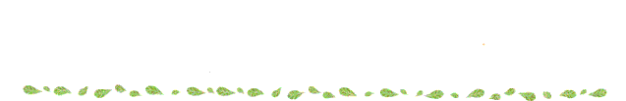

专注科研诚信，营造良好科研氛围



Science Technology

**1**

**“论文信息”**

2015 年 9 月 23 日，新乡医学院的Li Shuang 等人在Experimental and therapeutic medicine杂志在线发表题为“Protective effect of Xingnaojia formulation on rats with brain and liver damage caused by chronic alcoholism”的研究论文。然而，在2025 年 4 月 7 日，该文章被撤回，主要原因是文章内涉嫌图像的重复使用。

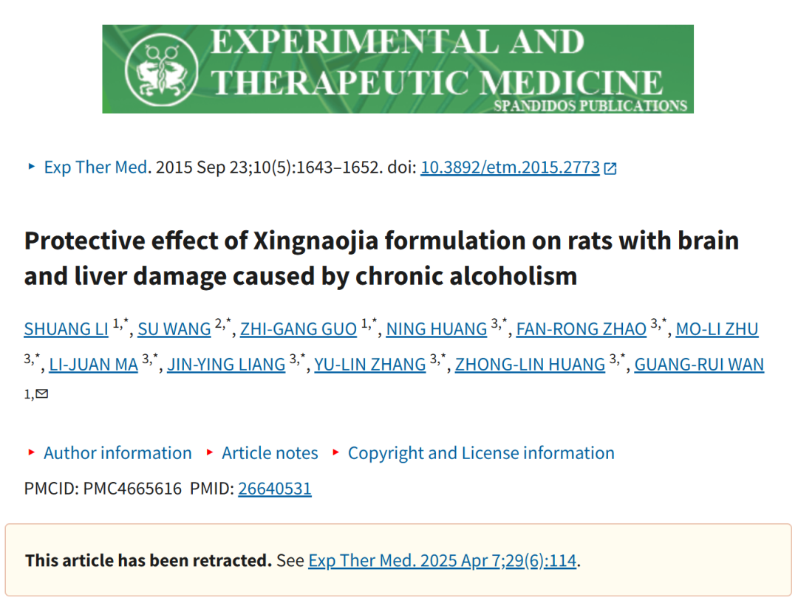

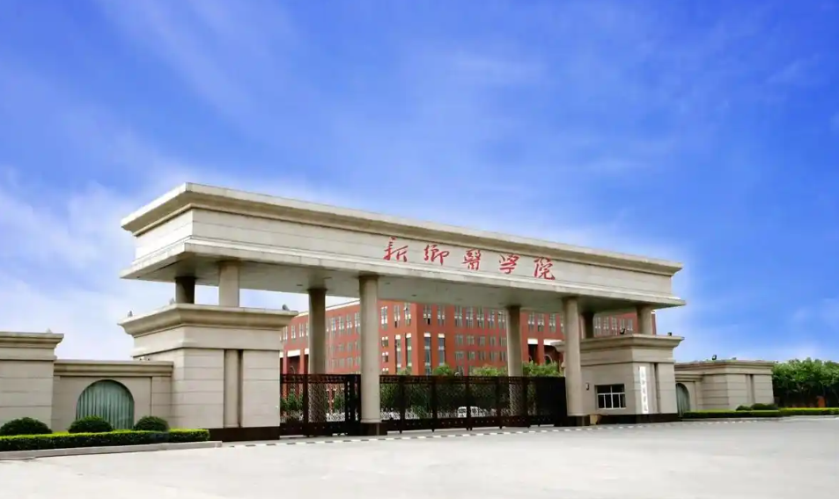

**2**

**“论文质疑”**

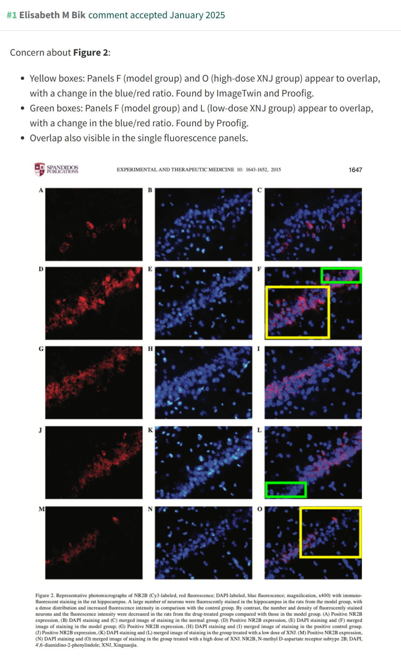

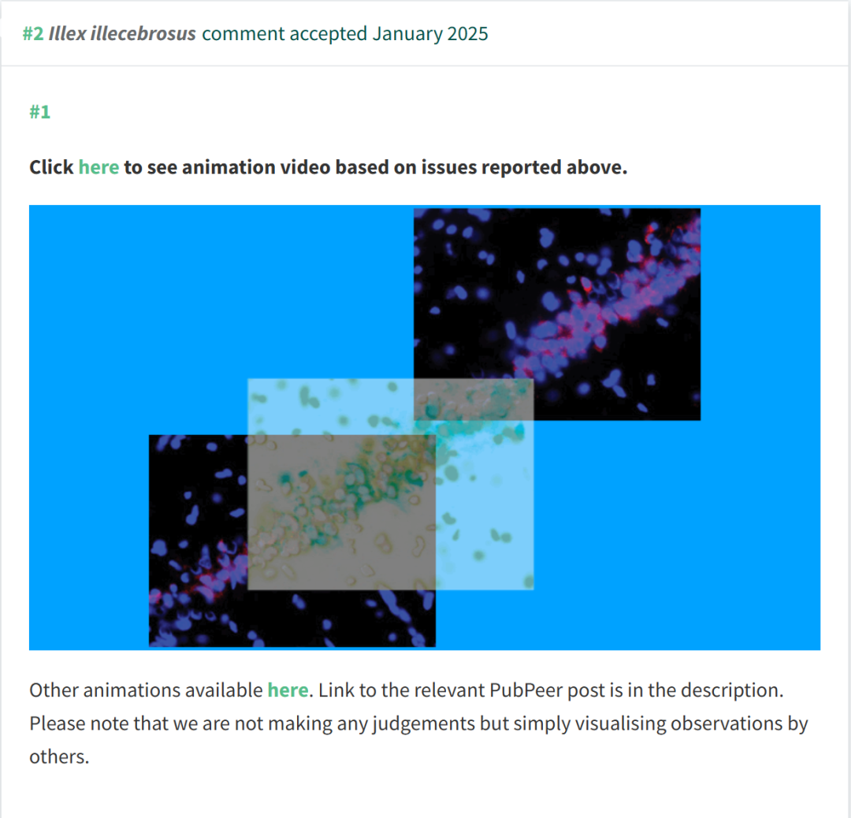

**3**

**“撤稿信息”**

2025 年 4 月 7 日撤回.

本文发表后，一位关心的读者提请编辑注意，对于第 1647 页图 2 所示的显微照片，图 F（模型组）和 O（高剂量 XNJ 组）似乎重叠，尽管蓝/红比发生了变化;此外，图 F （模型组） 和 L （低剂量 XNJ 组） 似乎也重叠，变化以蓝/红比显示。此外，在单个荧光面板中也可以看到重叠。在进行内部调查后，Experimental and Therapeutic Medicine 的编辑得出结论，该数字在图像/数据的编译方面包含不可接受的错误数量。因此，基于对这些数据的完整性缺乏信心，编辑决定应从出版物中撤回该文章。作者被要求解释这些担忧，但编辑部没有收到回复。对于给您带来的任何不便，编辑向读者道歉，并感谢感兴趣的读者提请我们注意此事。

**参考文献：**

https://pubpeer.com/publications/90A7F399A361BCF0D7381E829C32EC

声明：质疑信息来源于Pubpeer，提及人名均为音译对于文章内容的真实性、完整性、及时性本公众号不做任何保证或承诺，仅供读者参考







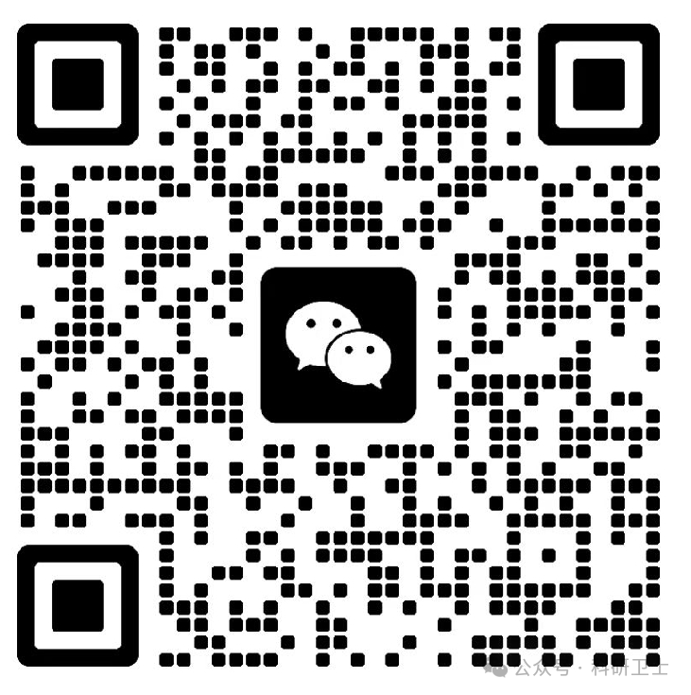

Science Technology



**欢迎关注“科研卫士”公众号**

**扫一扫添加好友**

